1000-летний юбилей памяти Крестителя Руси святого равноапостольного князя Владимира

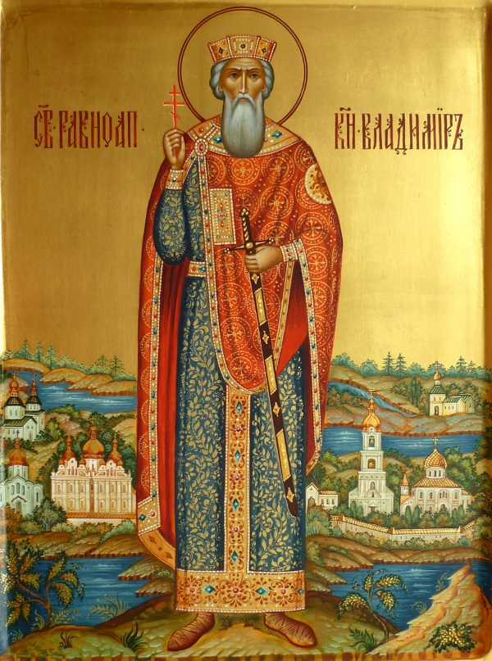

Этот юбилей является важным духовным событием нашего времени. Он возвращает нас к истокам нашей цивилизации, побуждает осмыслить, какое богатое наследие оставил нам святой князь Владимир. Ни один из государственных деятелей нашей истории не смог сделать столько, сколько по Божьему благословению сделал святой князь Владимир, принесший свет Христов на Русскую землю.

Листаем страницы истории

Древнерусские книжники называли князя Владимира Равноапостольным, ибо подвиг его вполне соизмерим с апостольским: великая страна, Русь, его стараниями освещена была светом христианской веры. Около 988 года Русская земля приняла христианство в качестве официальной, государственной религии, и это событие на тысячелетие определило весь ход нашей истории.
Первую половину своей жизни Владимир был жестоким язычником. Но жертвоприношения не приносили князю обычного успокоения. Вечерами он стал прислушиваться к медному звону колоколов, созывающих христиан на вечернее богослужение. Колокол будил в нем воспоминания детства, молитвы бабушки, ее рассказах о чудесах, творимых Сыном Божьим. Говорила Ольга внуку: «Только на тебя и надеюсь!» Не понимал Владимир будучи мальчишкой, на что это она надеется… А колокольный благовест летел над градом, и душа Владимира будто поднималась к небесам.
И все же, перед тем, как принять Христианство, захотел князь Владимир сравнить его с другими религиями. Было решено послать десять мужей «добрых и смышлёных» и испытать каждую веру на месте. Послали их к мусульманам, иудеям и грекам. Самое благоприятное впечатление на послов произвело богослужение греков в константинопольском храме во имя Софии Премудрости Божией. «И не знаем мы — на небе мы были или на земле, ибо на земле нельзя видеть такой красоты», — рассказывали послы по возвращении в Киев. Выслушав их, бояре сказали князю Владимиру: «Если бы был худ закон греческий, то не приняла бы его бабка твоя Ольга, которая была мудрейшею...»
Не раз судьба посылала князю испытания. Его слепота, затем прозрение во время крещения – это послание Божьей милости великому князю. После крещения воскликнул князь: «Теперь я узнал истинного Бога!»
Владимир крестил 12 своих сыновей. Крестился и весь его дом, и многие бояре. Великий князь Владимир назначил определенный день всенародного Крещения. Когда Таинство святого Крещения Руси было совершено, князь Владимир, устремив взор на небо, возблагодарил Бога и вознес молитву.

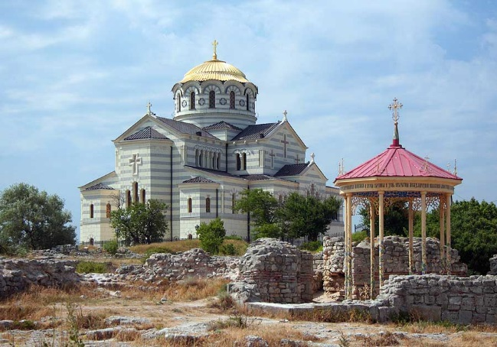

Переворот, происшедший в душе Владимира после крещения – столь великое чудо, которое можно приписать только милости Божьей. Стал князь жить по-христиански и государство решил строить на христианских заповедях. А главная заповедь - это любовь. Он отменил смертную казнь. Предложил князь всякому нищему и больному приходить к нему на двор и брать все, что надобно: питье, пищу, деньги. После принятия христианства князь Владимир распорядился воздвигать христианские храмы в тех местах, где раньше стояли идолы. На месте, где приняли мученическую смерть Иоанн и Федор князь построил Церковь во имя Пресвятой Богородицы, которую называют Десятинная (десятую часть своих доходов князь Владимир отдал на ее строительство). Укрепилась Русь, завоевала авторитет в мире. Исчезли грубые языческие обряды. Произошло укрепление семьи и нравственных основ жизни. Развивалась живопись, архитектура, иконопись. Русь сплотилась единой верой в Бога.
Историки называют Владимира Великим. Церковь - святым равноапостольным. Народ нарек его Владимиром Красное Солнышко за его заботу и человеколюбие.
Филофей Лещинский –
апостол Сибири
Благодаря промыслу Божьему, дошло Владимирово крещение и до югорской земли. С 18 века началась просветительская деятельность Русской Православной Церкви в Сибири, в том числе и в Кондинском крае. В 1701 году активно начал послушное дело великий миссионер молитвенник святитель Филофей Лещинский. Его по праву можно назвать первым апостолом великой Сибири.
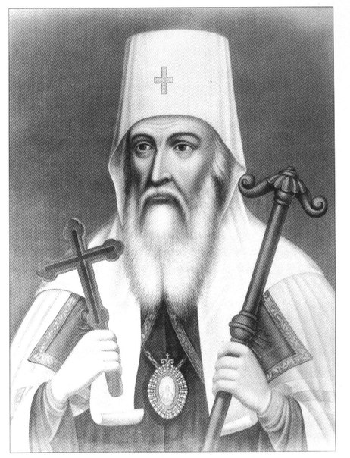

Своей проповедью, добротой и любовью он затрагивал глубину человеческой души, сила его слова просветила и крестила до 40 тысяч сибирских иноверцев, что изменило жизнь людей на этой
благодатной и суровой северной земле на века. Почти всё время своего служения он провёл в беспрестанных поездках по дикой окраине, по степям и болотам тайги и тундры.
Подражая первоучителям славян, святым Кириллу и Мефодию, православные благовестники российские несли свет Христовой веры всем коренным народам Сибири, распространяя грамотность и высокую духовную культуру. При митрополите было выстроено 288 церквей, в том числе 4 на территории Конды.
С начала крещения Конды прошло уже 300 лет. За это время огонёк веры не угасал в сердцах людей. Сегодня Слово Божие звучит в сотнях югорских городах и в самых отдаленных селениях. Устанавливаются поклонные кресты, закладываются камни будущих храмов и воскресных школ. Жизнь приходов наполнена событиями, которые позволяют людям идти по пути спасения и приобщаться к духовным сокровищам и благодатной силе нашей православной веры.
Дело святителя Филофея в утверждении православия на Кондинской земле продолжается и по сей день.

25 лет приходу храма Рождества Пресвятой Богородицы и «Центра «Духовное просвещение»

Наш приход является продолжением дел святителя Филофея. Когда в 60-е годы забила первая нефтяная скважина, сюда в глухую тайгу начали съезжаться люди самых разных профессий и вероисповеданий. Верующие брали с собой иконы и богослужебные книги – они тянулись к духовной жизни. В сентябре 1990 года православная община зарегистрировалась и выбрала старосту. Активная прихожанка общины Александра Казачкова отдала половину своего небольшого дома для молитвы по ул.Кольцова, д.10. Также в небольшой, но уютной комнате ребята разного возраста вместе со взрослыми читали духовные книги, вышивали, рисовали, лепили. Первые учителя вместе с мамами и бабушками передавали свои знания и опыт детям и внукам. Так зародилась жизнь первой христианской общины и воскресной школы.
В начале 1992 г. по благословению епископа Димитрия община принимает под молельный дом административное здание по ул. Шевченко. Благодаря помощи руководителей города и самоотверженному труду сотни прихожан удалось выполнить реконструкцию и ремонт здания. В нем расположилась временная церковь Рождества Пресвятой Богородицы.
Так долгими трудами и заботами, молитвой и терпением созидался храм Божий. Сегодня храмы Рождества Пресвятой Богородицы и благоверного князя Александра Невского украшают своим великолепием наш город. В центре «Духовное просвещение» ученики совершают свои первые шаги к православной вере. Это радость духовного и творческого созидания.
Нам, потомкам и духовным преемникам святого равноапостольного князя Владимира и великого миссионера Филофея Лещинского, необходимо продолжать начатое ими дело - хранить веру православную! Такой призыв нам оставили наши предки.
